**课程系统问题如下：**

**一、后台功能模块（共4个问题）**

**问题1：**课程管理界面开通人数功能使用方法**--默认为全部开通，此字段已隐藏**

**步骤：**登录管理员账号，进入后台管理-课程管理页面

**实际现象：**课程管理列表中开通人数显示的都是0

**预期结果：**开通人数是指有多少人学习了该课程吗？ **要求只要有账号，就开通课程。**

**附件：**

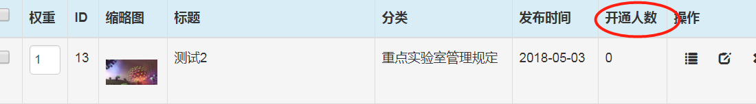

**问题2：**添加课程的简介不识别空格、回车等字符。**--已修改**

**步骤：**1、登录管理员账号，进入后台管理-添加课程页面 2、添加简介内容-包含空格、回车字符 3、填写其他必填项后点击提交

**实际现象：**回到前台查看该课程的简介内容，没有显示空格、换行

**预期结果：**按在后台添加的格式展示

**附件1（后台添加）：**

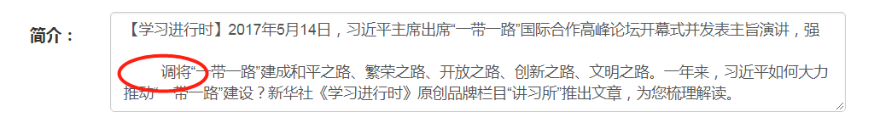

**附件2（前台展示）：**

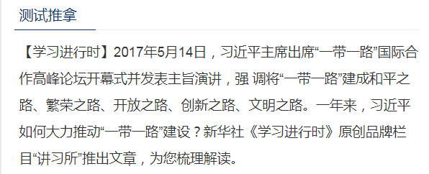

**问题3：**提交修改课程类别后返回的页面筛选分类仍是之前选择的分类列表**--已修改**

**步骤：** 1、登录管理员账号，进入后台管理-课程管理

2、选择某一个课程点击修改进入修改课程页面，点击提交（分类为A）

3、再次选择步骤2的课程点击修改进入修改课程页面，修改分类为B后点击提交

**实际现象：**步骤2提交成功后回到的课程列表页面筛选分类为A的课程列表

步骤3提交成功后回到的课程列表页面筛选的分类仍然为A的课程列表

**预期结果：**步骤3提交成功后回到的课程列表页面筛选的分类为B的课程列表

**问题4：**上传课件功能问题**--按照之前说明文档里的步骤进行操作即可**

**步骤：** 1、登录管理员账号，进入后台管理-课程管理页面选择某一个课程添加课件，进入添加课件页面

**实际现象：**

（1）选择上传视频课件（56M的MP4文件），进度条显示100%后点击提交，前台未展示视频课件。**--我方服务器默认上传40M以内文件**

（2）选择上传word、PPT模型课件，前台没有显示内容，提示如附件2。

（3）上传图片模型课件，没有上传图片的路径，如附件3。

（4）选择上传PPT模型课件，出现两个上传路径，如附件4。

（5）选择上传文档模型课件，提交成功后，前台没有显示内容，如附件5。

**预期结果：**后台上传功能正常，前台正常展示。

上传文档类型要求：需要可以上传txt ，word ，Excel， PPT，pdf，视频文件（avi、wmv、MP4、flv、mkv、mov、3gp、rmvb、rm等常用的视频格式）。

上传过程要求：希望在上传过程中不用去选择模型，直接显示上传路径。（把文档上传类型和大小要求等限制说明标明在上传路径下方）

**附件2：**

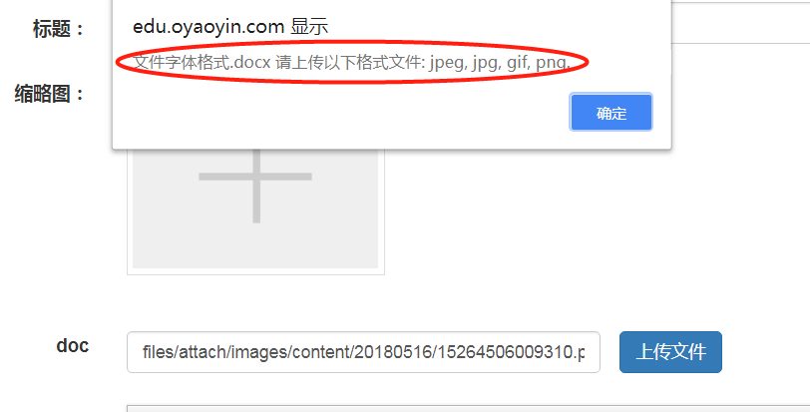

**附件3：**

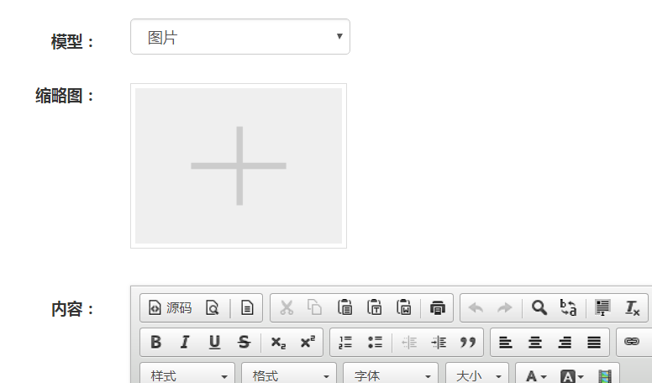

**附件4：**

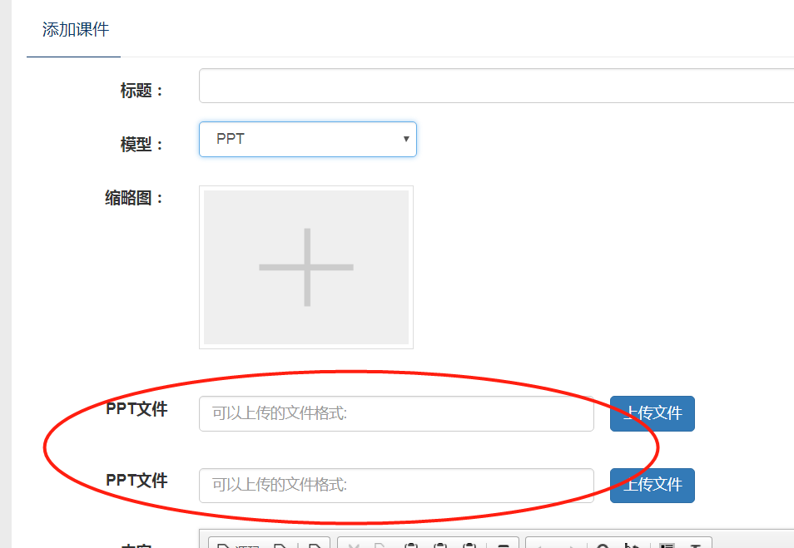

**附件5：**

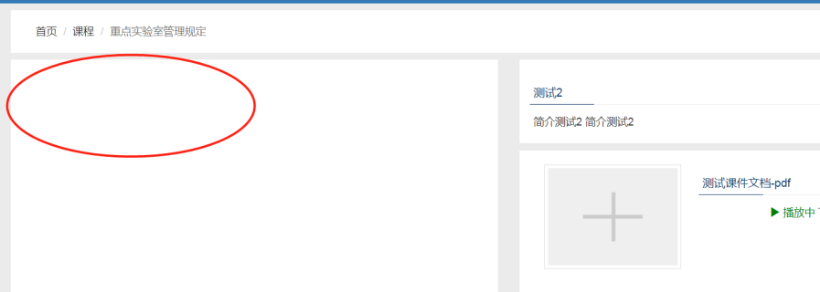

**二、前台功能模块（共10个问题）**

**问题1：**首页视频课程文案修改**--已修改**

**步骤：** 1、首页-视频课程

**实际现象：**显示为“视频课程”

**预期结果：**“视频课程”文案修改为“培训课程”

**附件：**

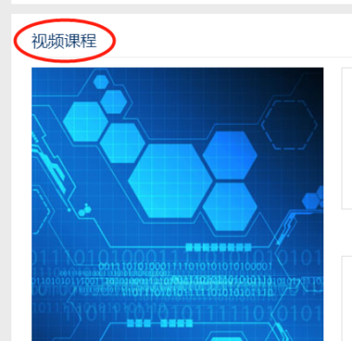

**问题2：**课程不能下载**--课件是否上传文件？**

**步骤：**首页-点击某课程进入课程详情页，点击右侧下载

**实际现象：**下载的是htm文件不是上传的课件

**预期结果：** 下载的是上传的课件，播放中文案及样式需要修改，如果是非视频类型的文件，不显示播放中。相关文件应该在左侧可以直接预览。**--已修改：pdf，视频，图片 可直接预览，其他文件需要下载查看**

**附件：**

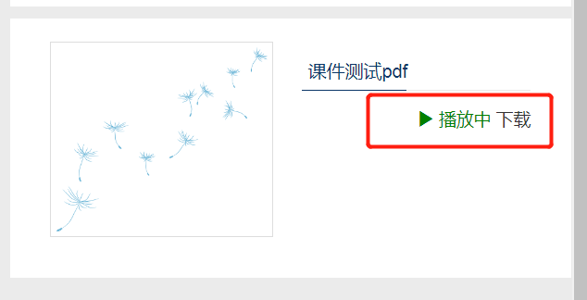

**问题3：**个人中心充值功能注释**--已修改**

**步骤：** 1、用户中心（个人中心）页面

**实际现象：**显示充值、充值积分、您现有积分，但目前无此功能

**预期结果：**注释代码，但代码不需删除，以后备用

**附件：**

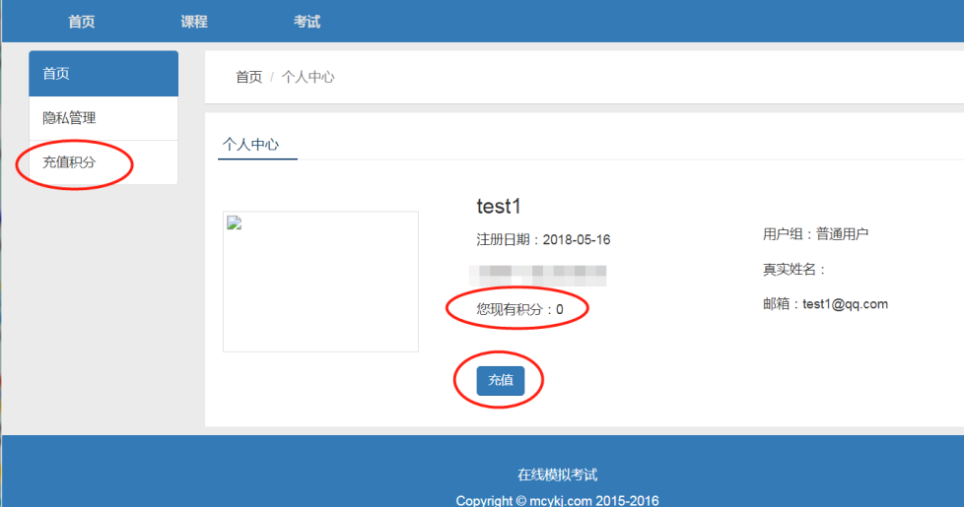

**问题4：**人中心页面底部的“在线模拟考试”添加首页链接**--已修改**

**步骤：** 1、用户中心（个人中心）页面，点击底部的“在线模拟考试”

**实际现象：**无跳转

**预期结果：** 底部的“在线模拟考试”添加首页链接

**附件：**

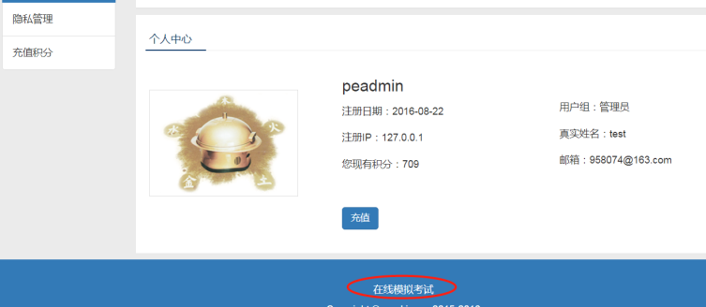

**问题5：**个人中心-隐私管理页面爱好选项文案修改**--已修改**

**步骤：** 1、登录普通账号，个人中心-隐私管理页面

**实际现象：**爱好选项的文案需修改

**预期结果：**注释此选项代码

**附件：**

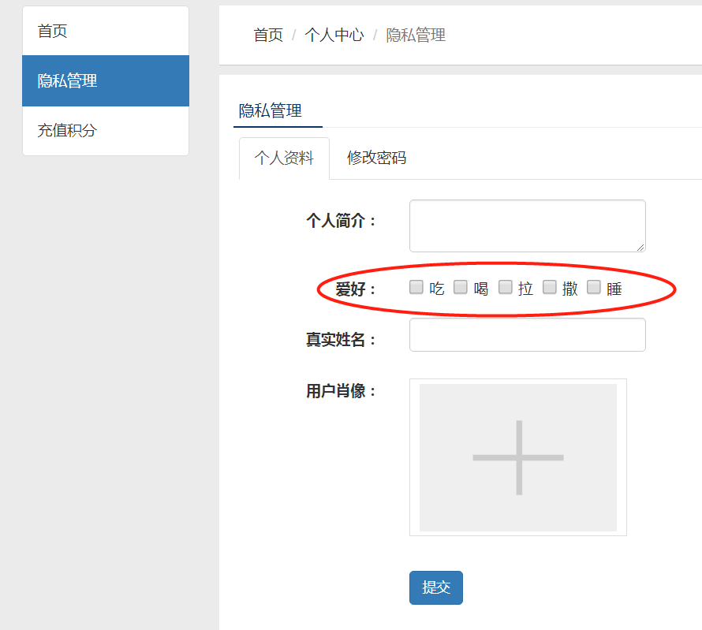

**问题6：**添加密码规则的文案提示**--已修改**

**步骤：** 1、用户注册页面及个人中心-隐私管理的修改密码页面

**实际现象：**没有提示用户密码填写规则的文案

**预期结果：** 在密码框或下方添加密码规则的文案

**附件：**

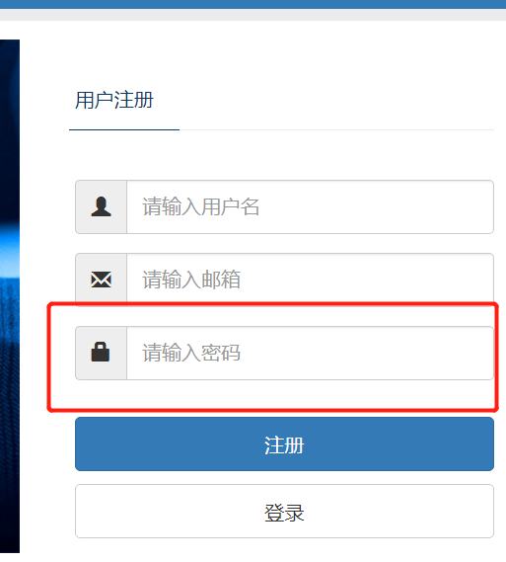

**问题7：**注册页面密码填写不符合规则时弹出的提示文案修改**--已修改**

**步骤：** 1、用户注册页面填写不符合规则的密码，用户名和邮箱填写正确后点击注册

**实际现象：**提示文案现为“请你输入密码”。

**预期结果：**请改为“请输入正确格式的密码”。

**附件：**

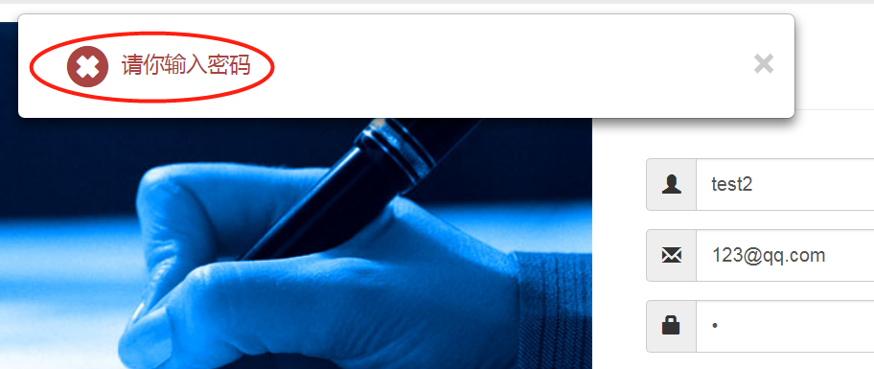

**问题8：**不输入密码点击登录的错误提示框被覆盖。**--已修改**

**步骤：** 1、未登录账号，首页-登录，在登录框中输入正确的用户名，不输入密码点击登录

**实际现象：**错误提示框被覆盖了。

**预期结果：** 错误提示框不被覆盖。

**附件：**

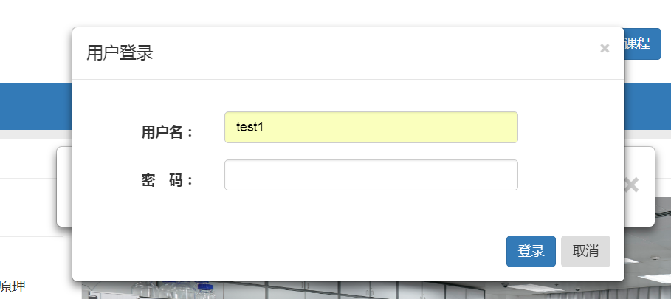

**问题9：**首页顶部搜资料功能搜索不到内容**--课程、资料可以进行搜索**

**步骤：** 1、首页，搜索框输入某课程或课件名称，点击搜资料

**实际现象：**没有搜索到内容

**预期结果：** 可以搜索到课程或考试相关内容

**附件：**



**问题10：**首页搜索课程结果页面简介显示及图标问题**--已修改**

**步骤：** 1、首页，搜索框输入某课程名称，点击搜课程

**实际现象：**1、简介内容没有显示后台输入的回车、空格等字符 2、右下方心形图标数字显示1026

**预期结果：** 1、简介内容按后台输入的显示回车、空格等字符 2、右下方心形图标作用是什么？希望能统计点赞数，体现课程实用性。**--已添加**

**附件：**

